# Plán hodiny: Afrika - regiony

## 1. Úvod (10 minut)

Cíl: Aktivizace žáků, propojení tématu s předchozími znalostmi.  
Aktivita: Krátká diskuse – „Co si představíte pod pojmem Afrika?“  
Promítnutí mapy Afriky a otázky: Jaké regiony podle vás Afrika má? (např. severní, západní, střední Afrika apod.)  
Vysvětlení cíle hodiny: „Dnes se zaměříme na rozdělení Afriky na regiony a jejich charakteristiky.“

## 2. Hlavní část (25 minut)

Obsah: Rozdělení Afriky do regionů (severní, západní, východní, střední a jižní Afrika).  
Základní geografické, kulturní a ekonomické charakteristiky regionů.  
Významné státy a města, přírodní útvary (např. Sahara, Viktoriino jezero, Kapské Město).  
Metody: Prezentace doplněná o mapy, fotografie a grafické podklady.  
Práce ve dvojicích: každá dvojice dostane region, který stručně představí ostatním.

## 3. Interakce s žáky (10 minut)

Aktivita: Kvíz  
Žáci odpovídají na otázky z tabulky klíčových pojmů.  
Interaktivní hra na mapě: žáci ukazují vybrané regiony/státy na mapě.

## 4. Závěr (5 minut)

Shrnutí klíčových bodů hodiny.  
Diskuse: „Co vás na Africe nejvíc zaujalo?“  
Zadání úkolu: Najít zajímavost o jednom africkém regionu a připravit krátkou prezentaci na příští hodinu.

## 5. Zpětná vazba (5 minut)

Krátký dotazník: „Jak se vám líbila dnešní hodina?“ (lze provést anonymně).

## Tabulka klíčových pojmů, otázek a odpovědí

|  |  |  |
| --- | --- | --- |
| Pojem | Otázka pro žáky | Správná odpověď |
| Sahara | Kde leží největší poušť světa? | V severní Africe. |
| Viktoriino jezero | Ve kterém regionu se nachází toto jezero? | Ve východní Africe. |
| Jihoafrická republika | Jaký stát je ekonomicky nejvyspělejší v jižní Africe? | Jihoafrická republika. |
| Sahel | Co je Sahel a kde se nachází? | Přechodný pás mezi Saharou a savanou v západní a střední Africe. |
| Nil | Jaká je nejdelší řeka Afriky? | Nil. |

## Grafický podklad: Mapa regionů Afriky

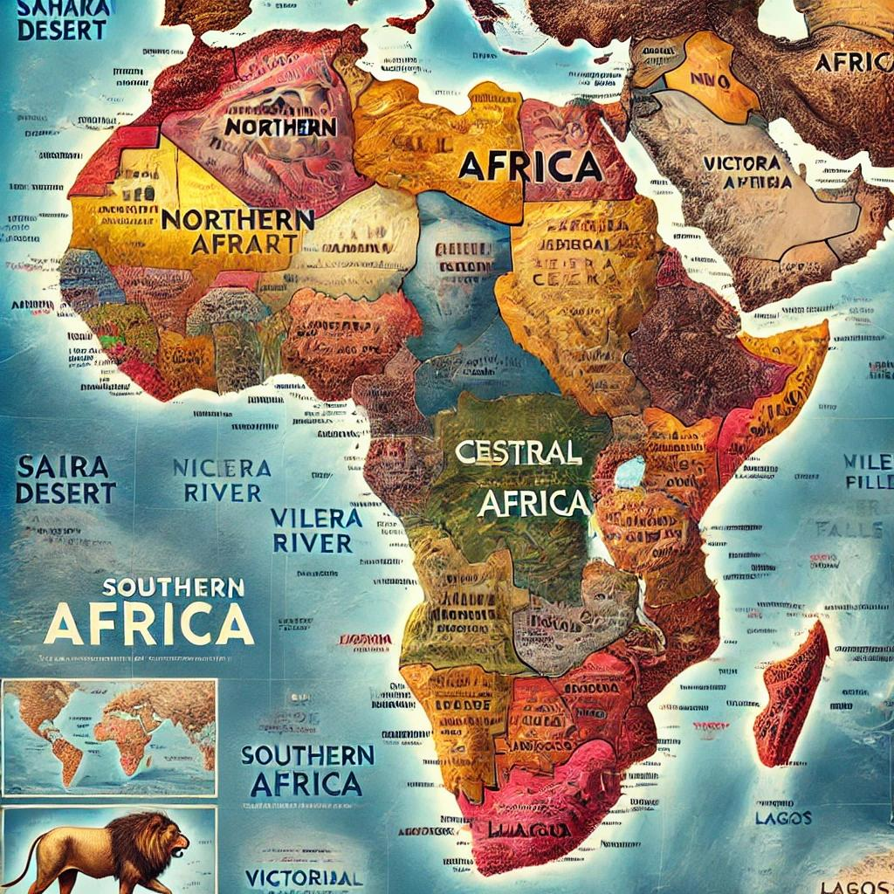

Tvorba příprav s AI šetří čas, alespoň z mého pohledu. Občas mám problém se vyjádřit, srovnat myšlenky a zadat správný promt v tomto mi AI pomůže s nápadem. Umělá inteligence je sice inteligentní, ale je potřeba ji kontrolovat. Plán hodiny jsem tvořila s GPT, zkoušela jsem i s Copilotem jen tak pro srovnání se stejným promtem. ChatGPT zadání lépe zpracoval a splnil očekávání.